Ministerul Educației și Cercetării al Republicii Moldova
Universitatea Tehnică a Moldovei
Facultatea Calculatoare, Informatică și Microelectronică

Raport
la
Lucrarea de laborator Nr. 1

Disciplina: Tehnici de programare

Tema: ” Configurarea mediului virtualizat”

A efectuat : st. gr.SI – 265 Fedco Andreea

A verificat : asistent universitar Gonceari Cristian

Chișinău – 2026
SARCINA LUCRĂRII

- Să se instaleze și configureze hypervisorul Oracle VirtualBox pe un calculator gazdă cu sistemul de operare Windows sau macOS.
- Să se importe, să se lanseze și să se administreze o mașină virtuală Kali Linux deja pregătită (pre-construită).
- Să se realizeze manual o a doua mașină virtuală, pornind de la imaginea ISO a distribuției TrixiePup (Puppy Linux).
Mersul lucrării:

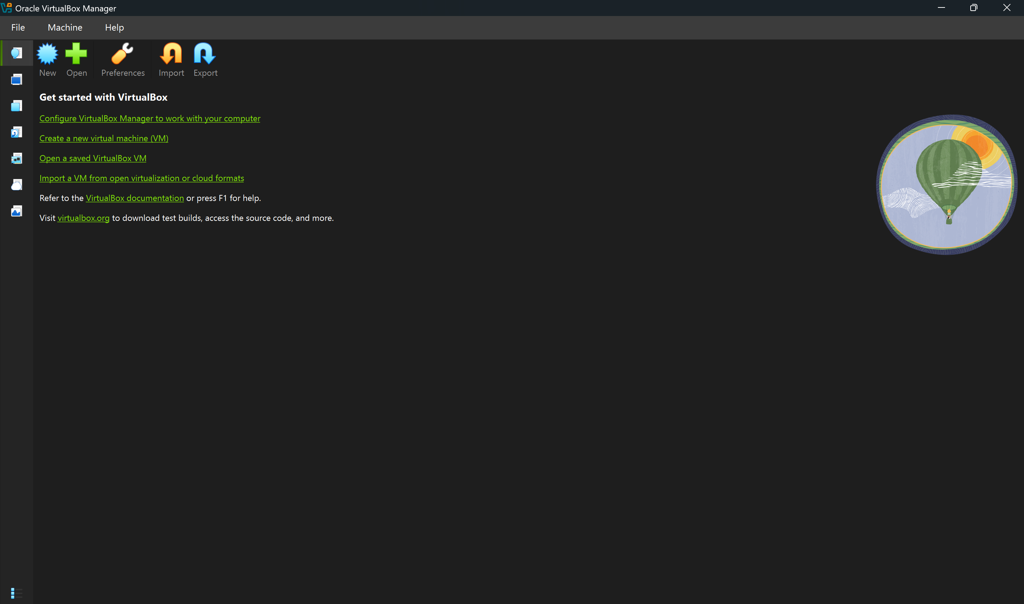
Figura 1. Instalarea și configurarea aplicației Oracle VirtualBox
În figură este prezentată fereastra de start a programului Oracle VirtualBox Manager, cu panoul principal de unde se pot crea, importa și administra mașinile virtuale. Deschiderea corectă a acestei ferestre arată că hypervisorul a fost instalat fără erori pe calculatorul gazdă.

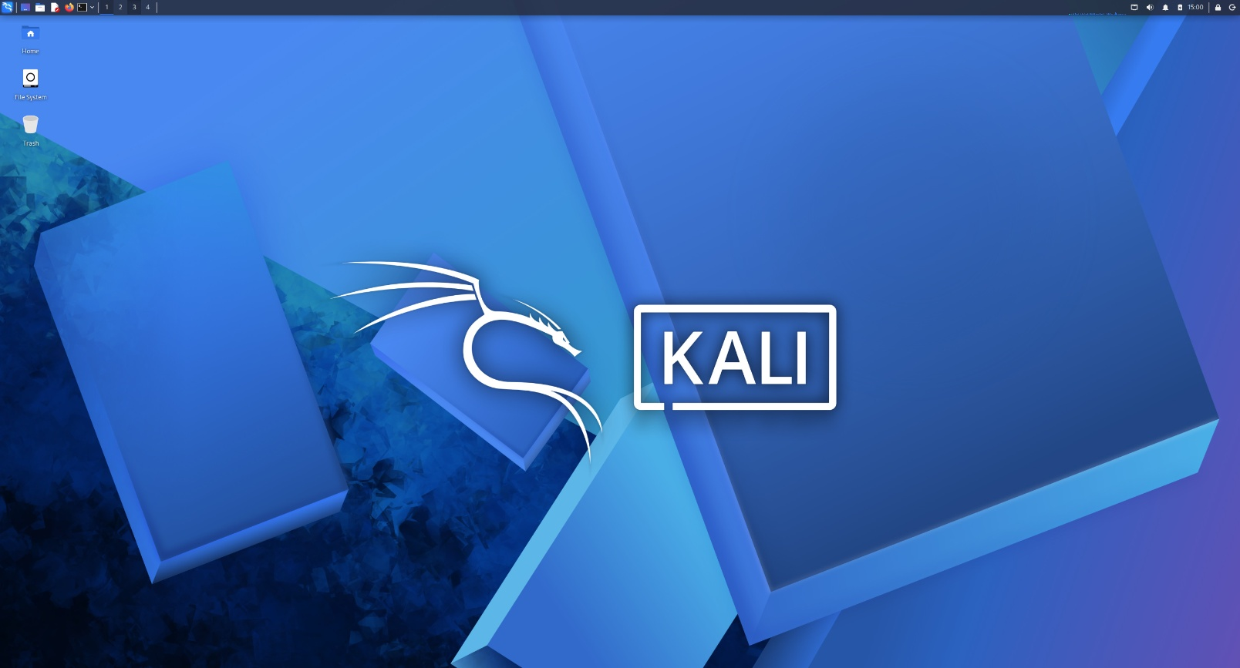
Figura 2. Ecranul principal al mașinii virtuale Kali Linux
Captura de ecran arată desktopul grafic al mașinii virtuale Kali Linux, imediat după ce sistemul a pornit. Se observă fundalul caracteristic distribuției și pictogramele de bază (Home, File System, Trash), ceea ce demonstrează că sistemul de operare, folosit în special pentru testarea securității, funcționează corect.
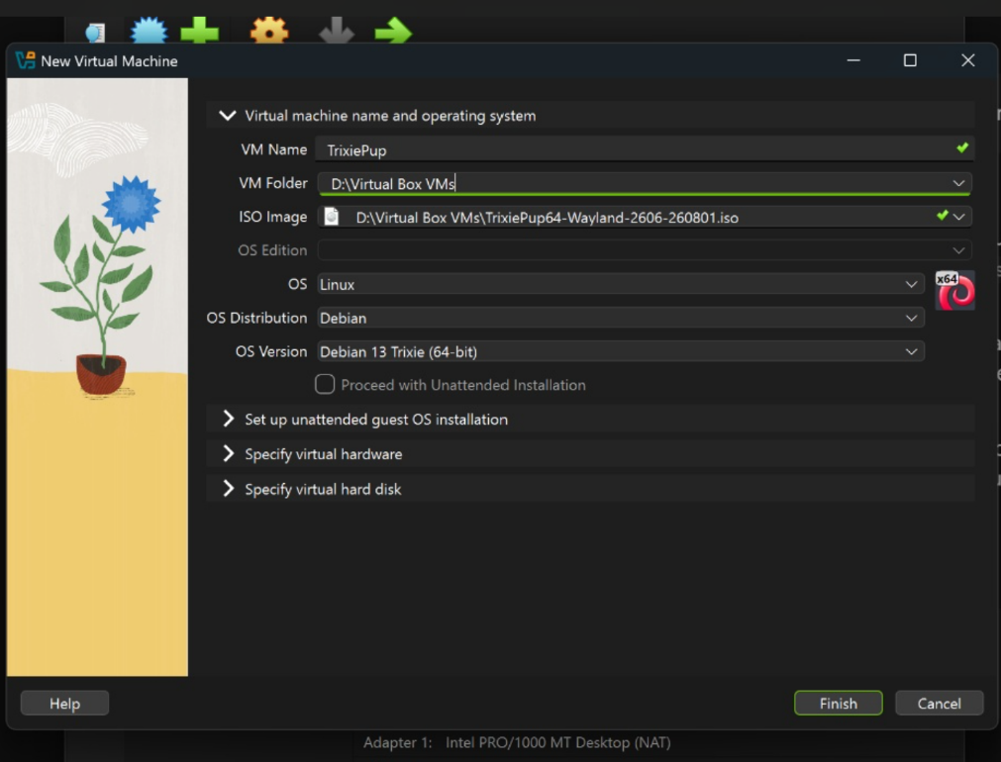

Figura 3. Crearea mașinii virtuale TrixiePup din fișierul ISO
Imaginea redă asistentul VirtualBox pentru crearea unei mașini virtuale noi, denumită TrixiePup. În această etapă au fost stabilite tipul sistemului de operare (Linux, Debian 13 Trixie, 64-bit) și a fost indicată locația fișierului ISO din care se face instalarea.
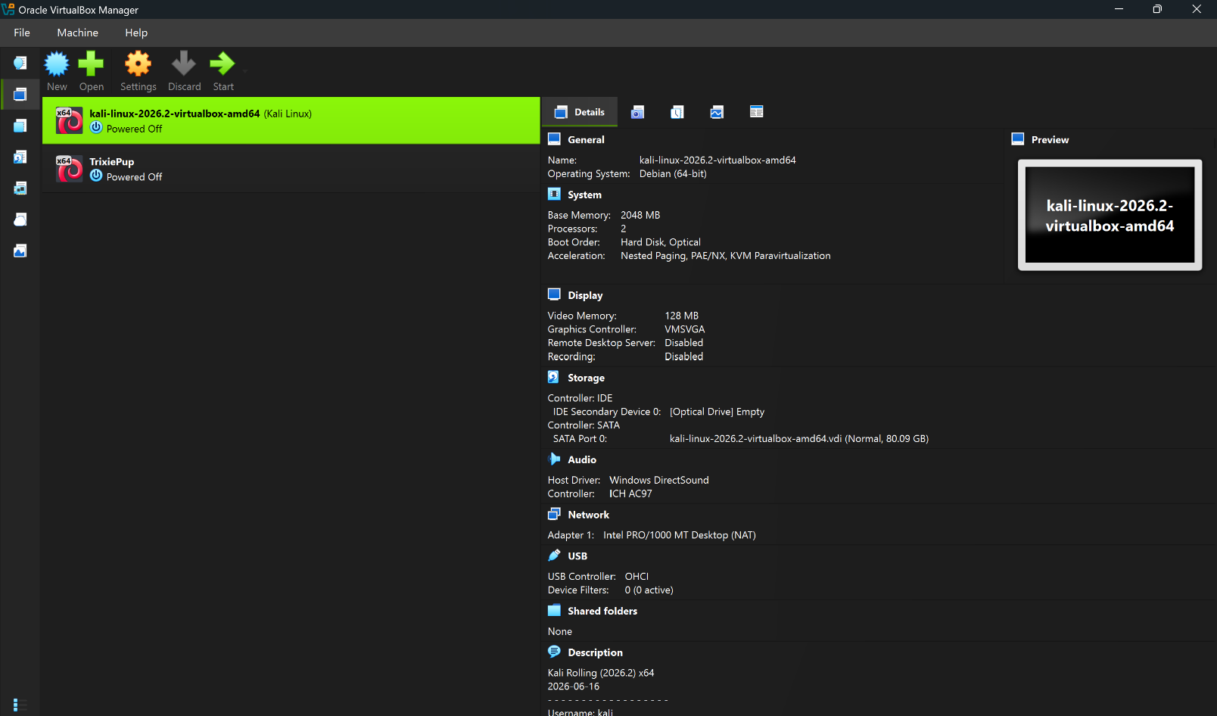

Figura 4. Fereastra Oracle VirtualBox cu ambele mașini virtuale create

În fereastra principală a managerului VirtualBox apar acum, în lista din stânga, ambele mașini virtuale pregătite: Kali Linux și TrixiePup. În partea dreaptă sunt afișate detaliile mașinii selectate (memoria, procesorul, stocarea și celelalte resurse alocate), ceea ce confirmă că mediul de laborator a fost configurat complet.

SARCINA LUCRĂRII

Scopul acestei părți a lucrării a fost cunoașterea în practică a mediului Linux: lucrul în linia de comandă, înțelegerea modului în care funcționează permisiunile asupra fișierelor, interacțiunea cu procesele și formarea deprinderilor de bază necesare pentru rezolvarea exercițiilor de tip Capture The Flag (CTF).
Mersul lucrării:
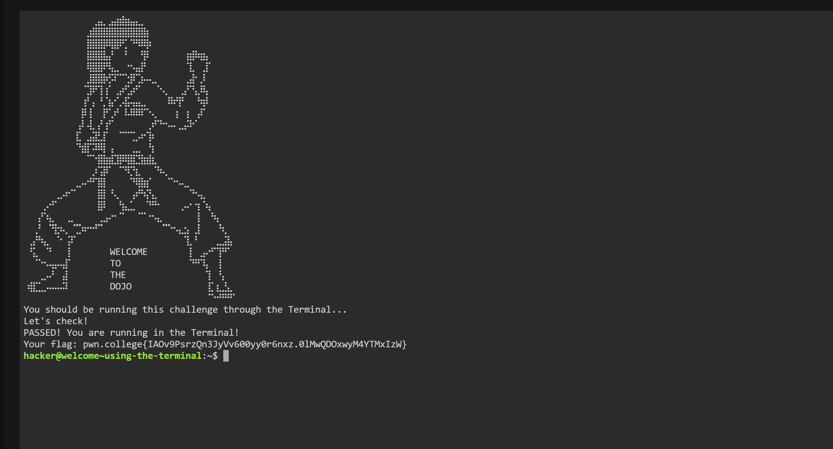
Figura 1. Lucrul în terminalul Linux
În terminalul Linux a fost lansat scriptul care verifică mediul de lucru. Verificarea s-a încheiat cu mesajul „PASSED!”, iar imediat după aceasta terminalul a afișat flag-ul care trebuia obținut pentru acest exercițiu.

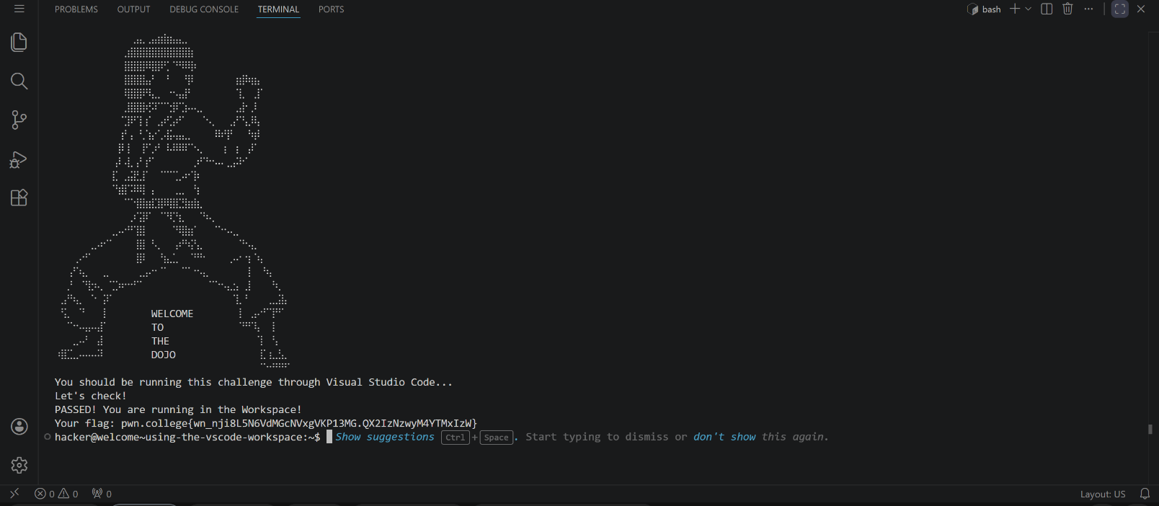
Figura 2. Lucrul în terminalul din VS Code
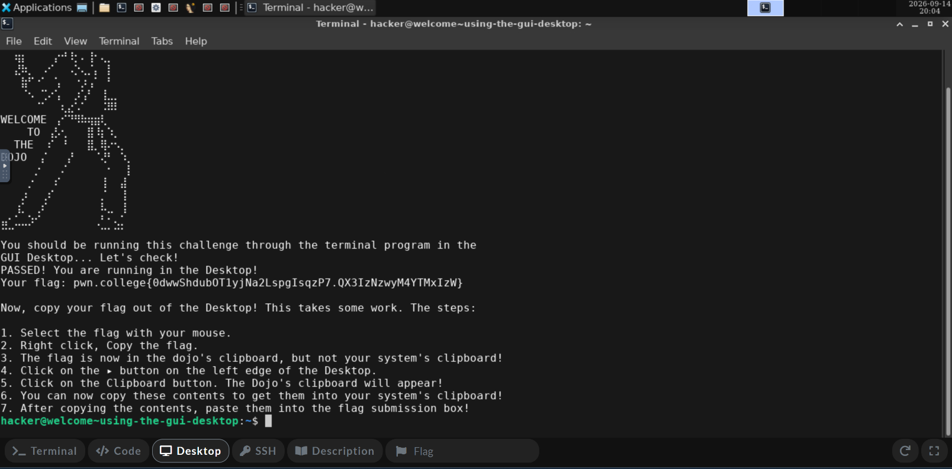
Același tip de verificare a fost realizat și în terminalul integrat al editorului Visual Studio Code. Scriptul a rulat fără probleme, a afișat mesajul „PASSED!” și a furnizat flag-ul corespunzător provocării.

Figura 3. Lucrul în mediul grafic (GUI Desktop)

Figura arată mediul grafic oferit de platforma pwn.college (GUI Desktop). În terminal sunt descriși pașii prin care flag-ul este copiat din clipboard-ul mașinii virtuale și transferat în clipboard-ul calculatorului local, pentru a putea fi trimis.

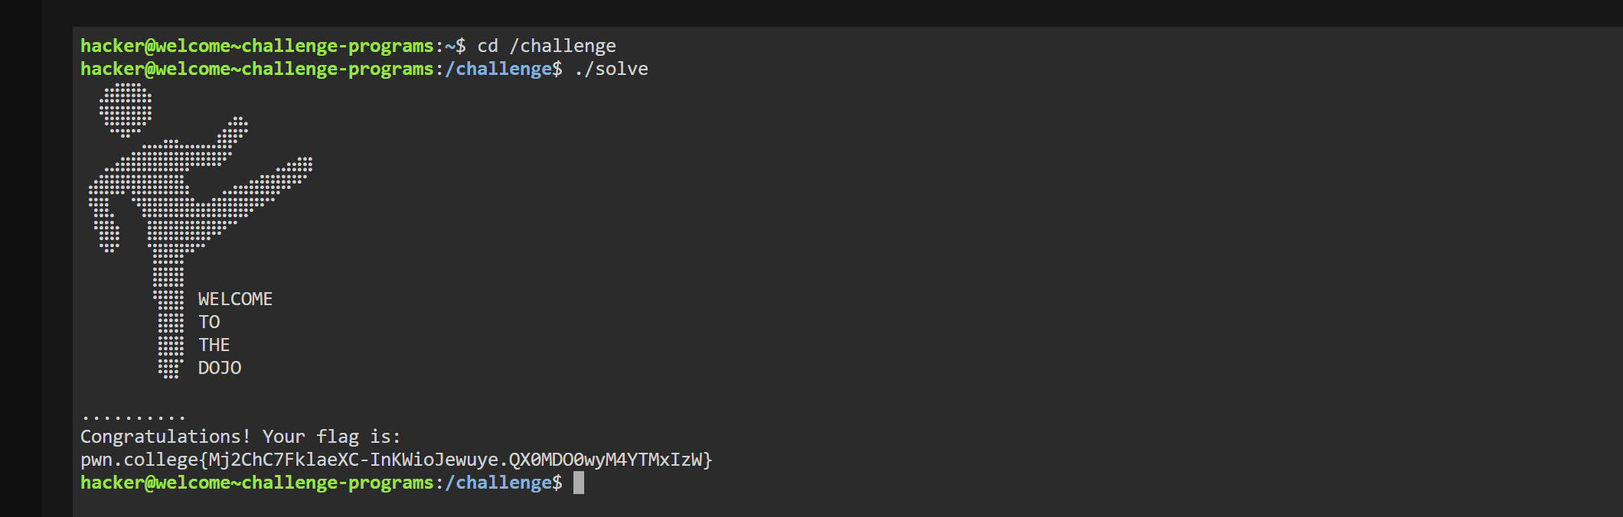
Figura 4. Lucrul cu un director
Aici se vede rularea programului ./solve din directorul /challenge. După ce execuția s-a terminat cu succes, programul a returnat flag-ul necesar pentru încheierea provocării.

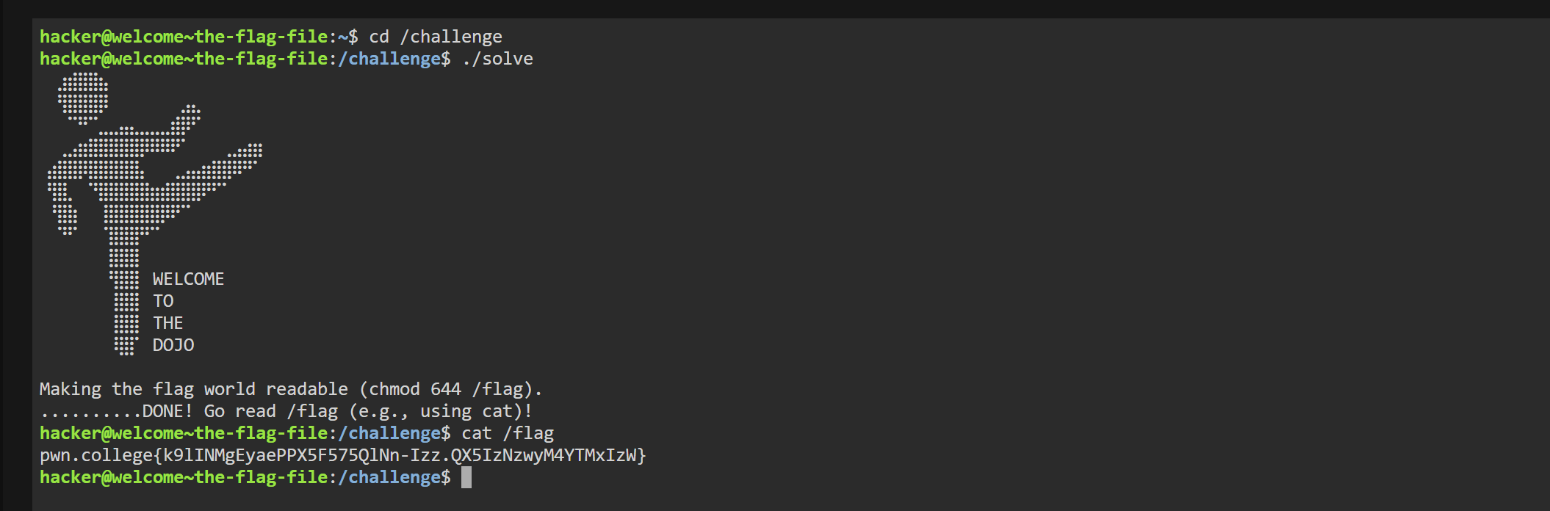
Figura 5. Modificarea drepturilor de acces
În această etapă, cu ajutorul scriptului din /challenge, au fost schimbate permisiunile fișierului de flag prin comanda chmod 644 /flag, astfel încât acesta să poată fi citit de orice utilizator. Apoi conținutul fișierului a fost afișat cu comanda cat /flag.

CONCLUZII

Realizând această lucrare de laborator, mi-am format primele deprinderi practice de lucru cu sistemul de operare Linux, punând accent pe utilizarea liniei de comandă și pe înțelegerea modului în care este organizat sistemul de fișiere. Am exersat deplasarea între directoare, modificarea drepturilor de acces la fișiere cu ajutorul comenzii chmod și afișarea conținutului acestora cu comanda cat – operații de bază pentru administrarea resurselor în Linux.
Totodată, am lucrat în mai multe medii diferite: terminalul Linux propriu-zis, terminalul integrat în Visual Studio Code și desktopul grafic pus la dispoziție de platforma pwn.college. Am constatat că principiul de funcționare al comenzilor este același în toate cazurile, iar diferența constă doar în modul în care accesăm mediul și în felul în care sunt afișate rezultatele.
În ceea ce privește virtualizarea, am instalat Oracle VirtualBox, am importat o mașină virtuală Kali Linux deja configurată – distribuție specializată în testarea securității – și am verificat că funcționează corect, pornind interfața grafică a acesteia. În plus, am construit de la zero o a doua mașină virtuală folosind imaginea ISO TrixiePup (Puppy Linux), trecând prin toate etapele configurării: alegerea tipului de sistem de operare, alocarea memoriei și a celorlalte resurse și pregătirea mașinii pentru instalare.

BIBLIOGRAFIE

- https://pwn.college/welcome/
- https://www.gnu.org/software/bash/manual/
- https://linux.die.net/man/
- https://en.wikipedia.org/wiki/Linux
- https://www.virtualbox.org/manual/UserManual.html
- https://www.oracle.com/virtualization/virtualbox/#licensing
- https://en.wikipedia.org/wiki/Hypervisor
- https://en.wikipedia.org/wiki/Kali_Linux
- https://distro.ibiblio.org/puppylinux/puppy-trixie/TrixiePup64/trixiepup64.html
- https://www.kali.org/docs/virtualization/install-virtualbox-guest-vm/

